聚天冬氨酸溶液固含量测定仪

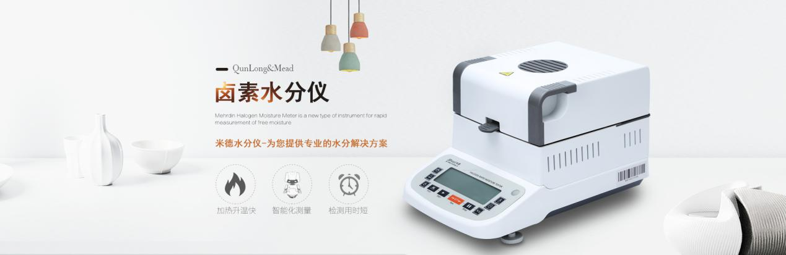

水分仪品牌：米德 型号：QL-720系列 测试品：三瓶聚天冬氨酸试剂

测试目的：聚天冬氨酸是一种氨基酸聚合物，天然存在于[蜗牛](https://baike.baidu.com/item/%E8%9C%97%E7%89%9B/34857" \t "https://baike.baidu.com/item/%E8%81%9A%E5%A4%A9%E5%86%AC%E6%B0%A8%E9%85%B8/_blank)和软体动物壳内，聚天冬氨酸是生物降解性好的、环境友好型化学品。聚天冬氨酸用途广泛。在水处理、医药、农业、日化等领域都能找到它的用途。聚天冬氨酸作为一种新型绿色水处理剂，应用于工业循环冷却水处理领域；聚天冬氨酸本身不是肥料，但它可以作肥料增效剂；聚天冬氨酸同时具有[分散作用](https://baike.baidu.com/item/%E5%88%86%E6%95%A3%E4%BD%9C%E7%94%A8/2844222" \t "https://baike.baidu.com/item/%E8%81%9A%E5%A4%A9%E5%86%AC%E6%B0%A8%E9%85%B8/_blank)并可有效防止金属设备的腐蚀等等。但是合格的聚天冬氨酸溶液固含量应在40%以上，我们将通过两台固含量测试仪同时测试对比，验证三瓶聚天冬氨酸试剂中的可溶固体含量。

1. 开箱取出水分仪主机，配件包括砝码、支架、样品盘、防风盘、电源线等；
2. 将防风盘、支架、样品盘一一装好，接通电源，按下开机键，显示屏进入开机界面，首先按去皮键减去样品盘重量，后将100g砝码放入托盘进行校准；
3. 用滴定管取适量1#聚天冬氨酸试剂均匀滴在样品盘上，设置好合适的温度后盖下上盖，按下“START”键开始测试；蜂鸣两声后，仪器自动停机，测试结束，可在液晶显示屏查看测试后1#聚天冬氨酸试剂的固含量分别为40.96%DC、40.67%DC；
4. 复位仪器，待仪器冷却至40℃以下后，再取适量2#聚天冬氨酸试剂均匀滴在样品盘上，重复上述测试步骤；测试结束后得出第二组数据，显示2#聚天冬氨酸试剂的固含量分别为29.99%DC、29.94%DC；
5. 重复步骤4，测试3#聚天冬氨酸试剂的固含量分别是59.47%DC、59.47%DC；

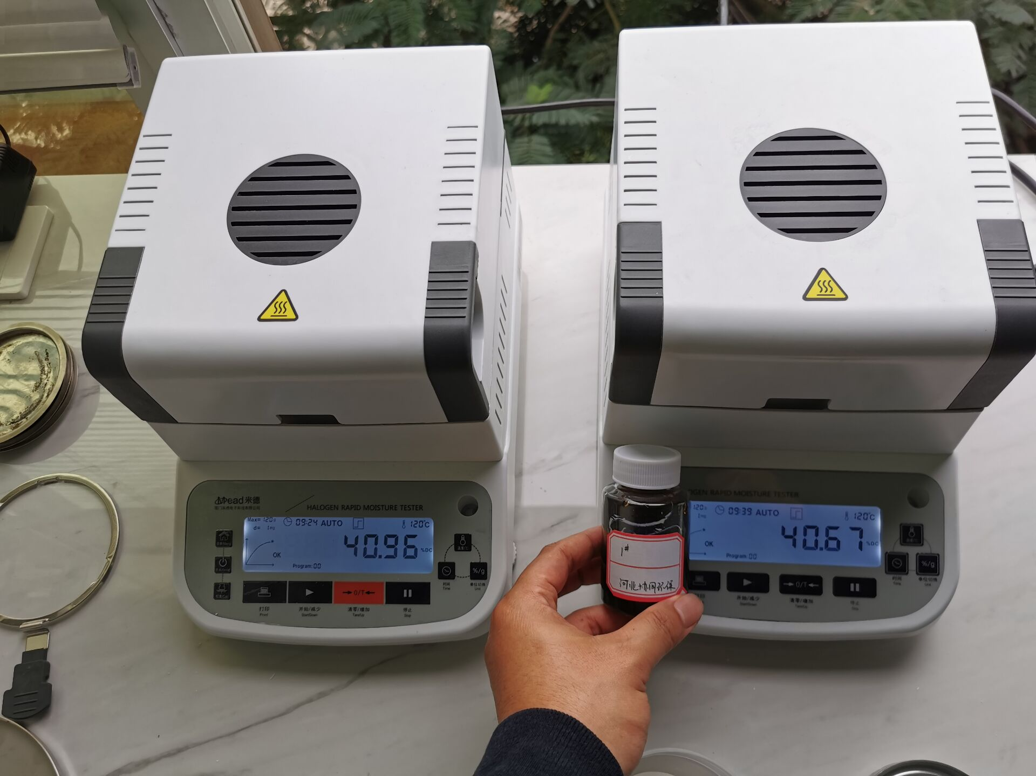

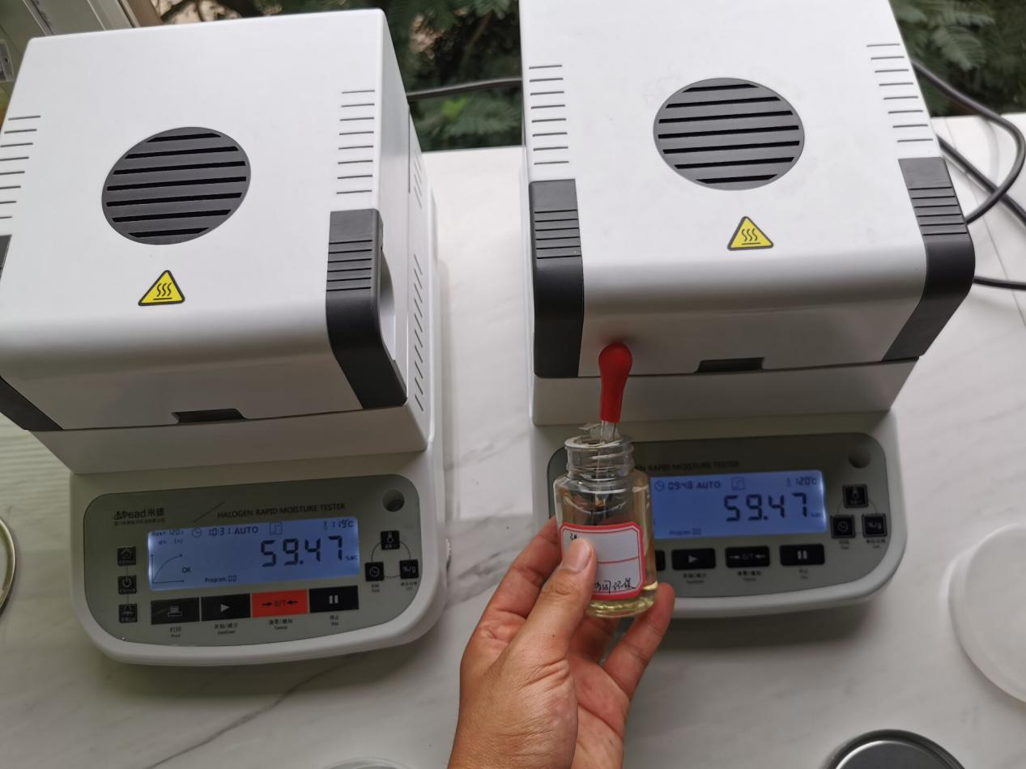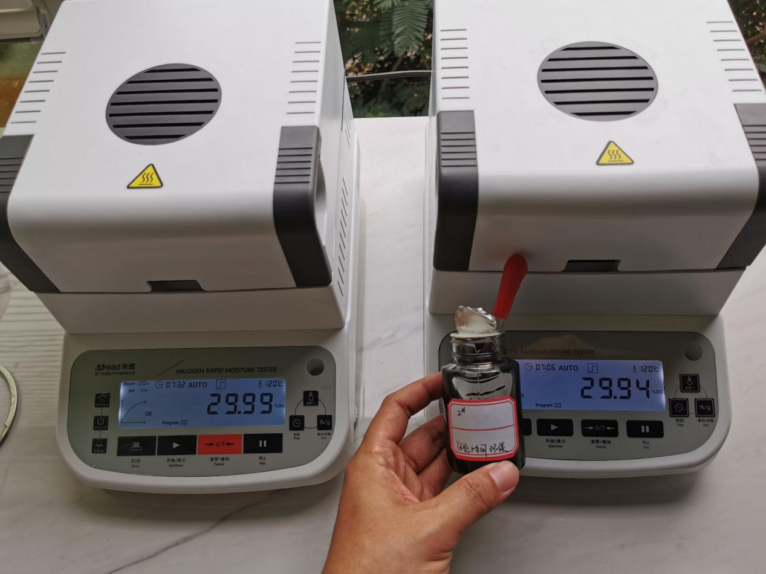

|  |  |  |  |
| --- | --- | --- | --- |
| 样品序列 | 测试温度（℃） | 固含量测试仪1 | 固含量测试仪2 |
| 1# | 120 | 40.96%DC | 40.67%DC |
| 2# | 120 | 29.99%DC | 29.94%DC |
| 3# | 120 | 59.47%DC | 59.47%DC |

注意事项

* 仪器使用过程中会产生高温，所以测试过程中不要在仪器周围放置易燃易爆物；
* 水分测定仪为精密仪器，测试过程中应避免倚靠按压摆放仪器的台面，避免影响测试结果；
* 测试后仪器还处于高温中，清理部件时要小心谨慎，防止烫伤。